Velouté de champignons aux noix
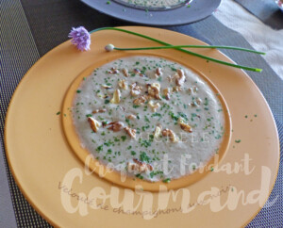 Pour 2 Croquants-Gourmands
- 1 grosse échalote
- 250 g de champignons
- ½ càs de fond de veau déshydraté
- 450 g d'eau
- 80 g de crème fraiche
- huile d'olive
- sel & poivre du moulin
- 40 g de cerneaux de noix
- Quelques brins de persil
Éplucher et émincer l'échalote.
Nettoyer et couper les champignons en morceaux.
Faire fondre l'échalote sans coloration dans une cuillerée d'huile.
Ajouter les champignons, bien mélanger et laisser revenir pendant 5 minutes.
Saupoudrer de fond de veau et arroser d'eau.
Bien mélanger et saler légèrement.
Porter à ébullition puis laisser cuire à frémissement pendant 20 minutes.
Verser dans le bol du mixeur et ajouter la crème.
Mixer finement, rectifier l'assaisonnement en sel et poivrer.
Faire torréfier rapidement les cerneaux de noix dans une poêle à sec.
Les concasser grossièrement.
Répartir le velouté chaud dans les assiettes, parsemer de persil haché et saupoudrer de noix.

